Государственное бюджетное учреждение - центр психолого-педагогической, медицинской и -_________социальной помощи муниципального района Пестравский Самарской области____
446160 с.Пестравка, ул. Коммунистическая,
62 А, корпус 2
Телефон: (84674) 2-22-71
E-mail: psixolog02@mail.ru

Публичный отчет
ГБУ Пестравский психологический центр
за 2019-2020 учебный год

1. Общая характеристика организации
Наименование организации | Государственное бюджетное учреждение - центр психолого - педагогической, медицинской и социальной помощи муниципального района Пестравский Самарской области
Руководитель | Горячева Елена Геннадьевна
Адрес организации | 446160, Самарская область,  с. Пестравка  ул. Коммунистическая 62 «А»,  корпус 2
Телефон | 8 (84674) 2-22-71
Адрес электронной почты | psixolog02@mail.ru; psicenter_pst@samara.edu.ru
Учредитель образовательного учреждения | Министерство образования и науки Самарской области  443099,Самарская область, г. Самара, ул. Алексея Толстого, 38/16  Телефон: 8(846) 3321107  Факс: 8(846)3320459  Министерство имущественных отношений Самарской области  443099,Самарская область, г. Самара, ул. Молодогвардейская , 210  Телефон: 8(846) 3322300
Дата создания | 20 июля 2001г.

- Устав ОУ
- Организационная структура ОУ
- Коллективный договор ГБУ ЦППМСП м.р. Пестравский

1.2. Характеристика состава обучающихся и детей дошкольного возраста.
Специалисты Центра работают с детьми в возрасте от 0 до 18 лет, их родителями (законными представителями), педагогами образовательных учреждений района.
В Центр принимаются дети, обратившиеся за помощью самостоятельно, по инициативе родителей (законных представителей), направленные образовательными, медицинскими учреждениями с согласия родителей (законных представителей):
- с высокой степенью педагогической запущенности, отказывающиеся посещать общеобразовательные учреждения;
- с нарушением эмоционально-волевой сферы;
- подвергшиеся различным формам психического и физического насилия;
- с ограниченными возможностями здоровья: нарушение речи, нарушение опорно-двигательного аппарата и другое;
- с проблемами в освоении школьной программы;
- из семей беженцев, вынужденных переселенцев, а также пострадавшие от стихийных бедствий и техногенных катастроф и другие.
- одарённые дети и другие.
Занятия проходят в специально оборудованных комнатах Центра, а также в классных комнатах образовательных учреждений района.
Виды и содержание работ, выполняемые специалистами соответствуют государственному заданию министерства образования Самарской области.
Выполнение государственного задания контролируется Юго-Западным управлением министерства образования и науки Самарской области через принятие ежеквартальных отчётов Центра.
Количество мероприятий и численность участников ежегодно меняется в зависимости от нагрузки специалистов и запроса образовательных учреждений.

1. Цели и результаты развития ОУ.
ГБУ Пестравский психологический центр осуществляет свою деятельность в соответствии с Уставом на основании ежегодного Заказа министерства образования и науки Самарской области, а также запросов образовательных учреждений. Центр самостоятелен в осуществлении образовательного процесса, подборе и расстановке кадров, финансовой, хозяйственной и иной деятельности в пределах, определённых законодательством РФ и Уставом образовательного учреждения.

Цель образовательного учреждения на отчётный период:
создание условий для обеспечения полноценного интеллектуального и личностного развития детей, нуждающихся в психолого-педагогической и медико-социальной помощи.

Задачи:
  - Способствовать психологической компетентности педагогов, родителей овладению знаниями, позволяющими решать актуальные задачи развития, воспитания и обучения ребёнка в соответствии с требованиями федерального государственного образовательного стандарта начального и основного общего образования.
  - Осуществлять психологическое сопровождение детей с ограниченными возможностями здоровья, талантливых детей и детей, находящихся в трудной жизненной ситуации для полноценного включения их в образовательное пространство и успешной социализации.
  - Способствовать развитию универсальных учебных действий, обеспечивающих школьникам умение учиться.
  - Содействовать формированию у обучающихся активной жизненной позиции.
Данные задачи реализуются следующими направлениями:
- Образовательная деятельность.
- Психолого-педагогическое и социально-педагогическое сопровождение субъектов образовательной деятельности.
- Комплексное психолого-педагогическое сопровождение детей с ограниченными возможностями здоровья.

Оценка степени достижений целей образовательного учреждения за отчётный период.

Мероприятия, направленные на решение задач в 2019-20 учебном году:
I. Логопедический пункт осуществлял свою деятельность на базе СП ГБОУ СОШ с. Пестравка д/с «Забава» Работой охвачено 20 детей дошкольного возраста. Проведено логопедическое обследование детей с ОВЗ, детей из приемных и опекаемых семей, детей логопатов: 32 чел.
II. Профилактическая работа:
Реализованы профилактические программы:
- «Все цвета, кроме черного» ( ГБОУ СОШ с. Майское, ГБОУ ООШ с. Высокое, ГБОУ СОШ с. Падовка, ГБОУ ООШ с.Тяглое Озеро, всего 34 чел.)
- «Правильный выбор» (ГБПОУ Пестравское профессиональное училище, всего 23 чел.)
- Подростком быть здорово! (ГБОУ СОШ с. Майское, ГБОУ ООШ с. Тяглое Озеро, всего 35 чел.)
- Колючка (ГБОУ ООШ с. Высокое, ГБОУ СОШ с. Майское, ГБОУ СОШ с. Марьевка, всего 28 чел.)
Невозможно обойти вниманием такие важные проблемы, связанные со здоровьем подростков, как курение, злоупотребление алкоголем, употребление наркотических средств. Эти явления, получившие название “вредные привычки”, широко распространены сегодня в молодежной среде и оказывают огромное влияние на жизнь подростков любой возрастной группы.
12 декабря в актовом зале МБУ «УКМПС» прошла встреча обучающихся 9-х классов ГБОУ СОШ с. Пестравка, 1-3 курсов ГБПОУ «Пестравское профессиональное училище» со специалистами МБУ «УКМПС» и социальным педагогом ГБУ ЦППМСП м.р. Пестравский Денисовой И.А. Мероприятие проходило в форме информационно-познавательной беседы. Социальный педагог рассказала о вреде ПАВ и о последствиях их употребления, о том, как в современном мире необходима бдительность в этих вопросах, об ответственности за свою жизнь и здоровье, а также об уголовной ответственности за распространение и употребление ПАВ.
В процессе беседы методист Малышева О.Б. продемонстрировала видеофильм «Добиваться цели», рассказала подросткам о кружковой деятельности Дома культуры. Пригласила всех желающих посетить эти объединения.
Учащиеся приняли активное участие в обсуждении данной темы.

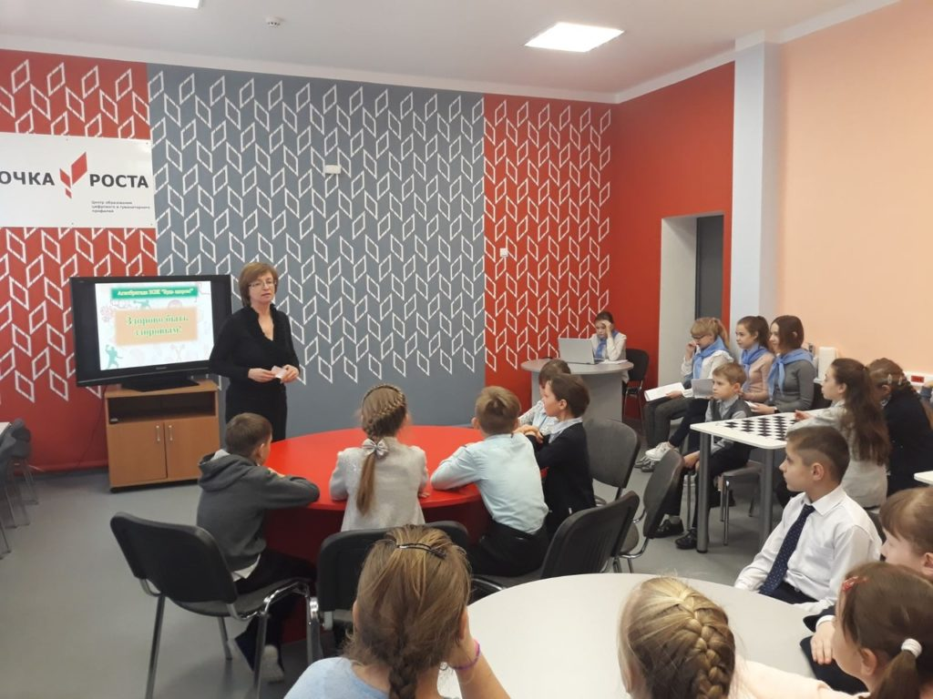

27 ноября 2019года в ГБОУ СОШ с. Пестравка прошло мероприятие в рамках акции «Декада добрых дел», в котором приняли участие учащиеся 3 «В» класса. Мероприятие проходило в зале Точка роста. Перед началом выступления волонтеров было предоставлено слово социальному педагогу ГБУ ЦППМСП м.р. Пестравский Самарской области Денисовой И.А., которая рассказала ребятам о принципах здорового образа жизни.
Затем девочки- волонтеры представили для учащихся занимательные задания: ребусы, головоломки, анаграммы на тему ЗОЖ. Мероприятие прошло живо, красочно, ярко. Использовались интерактивная доска, музыкальное сопровождение.
В своем выступлении волонтеры делились секретами ЗОЖ и сохранения здоровья, призывали к занятию спортом, творчеству, закаливанию, общению с природой – всему тому, что помогает жить в радости. На закрепление темы для учащихся Плаксина Ксения Алексеевна – педагог – организатор ГБОУ СОШ с. Пестравка предложила посмотреть мультфильм из серии «Смешарики».
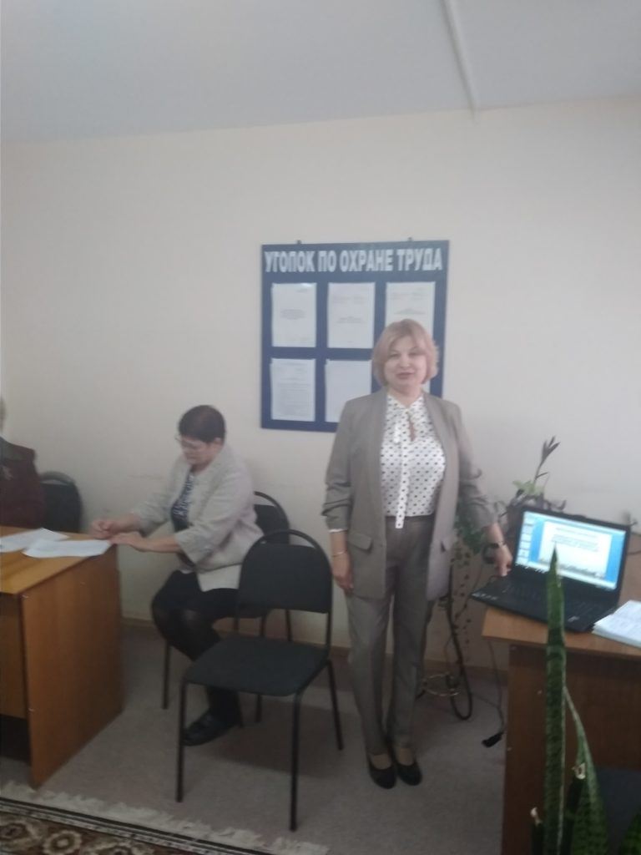

В рамках районного методического объединения на базе ГБУ ЦППМСП м.р. Пестравский специалисты кабинета профилактики педагог-психолог Н.Н. Савина и И.А. Денисова приняли активное участие в районном семинаре для заместителей директоров по УВР и классных руководителей на тему «Профилактика деструктивного поведения подростков».

На семинаре рассмотрены вопросы проведения социально-психологического тестирования, направленного на раннее выявление употребления ПАВ среди несовершеннолетних, по профилактике аутоагрессивного поведения и алгоритм поведения в случае возникновения кризисных ситуаций в образовательных организациях, а также работа школьной службы медиации. После каждого выступления специалисты центра ответили на все вопросы.

Все темы, освещенные на семинаре, очень актуальные и имеют большую практическую значимость в вопросах профилактики деструктивного поведения подростков. От участников семинара получены хорошие отзывы о выступлениях, что особо отметили — это получения практического материала для работы с детьми группы риска.
Специалисты должны помогать детям и взрослым понимать значимость семьи, воспитывать у детей любовь и уважение к членам семьи, прививать у родителей чувство привязанности к детям, а у детей к родителям. Научить семьи сохранять традиции, чтить своих предков и вместе проводить как можно больше времени.
На базе ГБОУ СОШ с. Майское в течение 2019 года социальным педагогом Денисовой И.А. и педагогом- психологом Савиной Н.Н. реализовывался социальный проект «Моя семья».
Цель проекта: формирование у учащихся представление о семье через организацию разных видов деятельности: игровой, познавательной, продуктивной. В проекте приняли участие родители, педагоги, учащиеся начальных классов.
Во время проекта были проведены беседы: «Что такое семья» «Как я помогаю дома», использовались видеоматериал (мультфильмы: « Мама для мамонтенка», «Крошка Енот»), во время дискуссий обсуждались произведения советских писателей «Посидим в тишине», «Волшебное слово».
Для родителей были организованы индивидуальные беседы «Моя семья в моих руках», консультация «Сказки, рассказанные на ночь».
В конце проекта организована выставка рисунков «Моя семья».
В течение года специалистами кабинета профилактики проводились профилактические мероприятия с обучающимися, направленные на профилактику аутоагрессивного поведения, о безопасном пользовании сети интернет, обучение навыкам саморегуляции и повышение стрессоустойчивости.
В течение года работал видео лекторий для подростков о вреде курения, о вреде употребления спайсов, о вреде употребления ПАВ из серии «Независимость».

III. Организация и проведение социопсихологического мониторинга состояния психологического развития учащихся на разных возрастных этапах.
В начале учебного года в рамках плановой работы была проведена психолого-педагогическая диагностика обучающихся 1-х классов в количестве 98 чел. с целью определения индивидуального образовательного маршрута каждого ребенка.
На основании полученных результатов была выделена группа детей риска (30 чел.) для проведения дальнейшей работы. По результатам диагностики проведены консультации родителей, педагогов.
В рамках диагностической работы проведена диагностика обучающихся, стоящих на ВШУ, КДН, диагностика обучающихся на ПМПК
(43 чел.), подготовлены аналитические справки, представления, заключения по результатам диагностики. Проведена диагностика обучающихся по профессиональному самоопределению.
По запросу администрации школ были проведены исследования по изучению удовлетворённости родителей, педагогов и обучающихся работой образовательного учреждения, по результатам исследований подготовлены аналитические справки.

IV. Консультативная деятельность:
По всем волнующим вопросам были проведены консультации с родителями, детьми среднего и старшего возраста, с педагогами и специалистами ОУ.
Тематикой консультаций чаще всего были:
- обсуждение результатов диагностического обследования;
- детско-родительские отношения;
- проблемы в обучении и воспитании детей и подростков с ОВЗ;
- профессиональное самоопределение;
- проблемы взаимоотношений со сверстниками;
- психологическая подготовка к экзаменам

V. Психологическое просвещение
Одной из задач повышения качества оказания услуг ребенку и его семье является организация новых форм взаимодействия с родителями на основе формирования родительской компетентности, создания и внедрения программ по развитию личности родителей.
Тематика психологического просвещения и профилактики определялась задачами, поставленными заявляющими образовательными учреждениями. Были рассмотрены вопросы преодоления стрессовых ситуаций, оказания помощи родителям в общении с подростком, развития познавательного интереса у школьников, особенности воспитания детей в кризисный период развития, повышению воспитательной компетентности родителей, формированию мотивации на улучшение взаимоотношений с детьми и др.

Родителям были даны рекомендации по воспитанию детей подросткового возраста, рассмотрены модели воспитания в семье, приводящие к нарушению детско-родительских отношений и формированию отклоняющегося поведения у подростков. В рамках собраний с родителями были просмотрены видеосюжеты о проблемных ситуациях в общении с детьми и способах выстраивания конструктивных взаимоотношений в семье.
В 2019-20 учебном году специалистами центра были проведены следующие мероприятия с родителями
Дата | Наименование мероприятия | Тема выступления
В течение года | Цикл родительских собраний в школах района | Презентация «Профилактика деструктивного поведения детей и подростков»
16.09.2019 | Общешкольное родительское собрание для начальной школы | "Права детей - обязанности родителей"
Сентябрь | Общешкольные родительские собрания для среднего звена | "Роль родителей в формирование положительной мотивации к обучению"
В течение года | Социальный проект "Моя семья..." | «Моя семья в моих руках»
03.10.2019 | Общешкольное родительское собрание для родителей 8-9 классов | Результаты социально-психологического тестирования обучающихся
11.12.2019 | Общешкольное родительское собрание для родителей 5-7 классов | Профилактика агрессивного поведения подростков
24.01.2020 | Групповые консультации для родителей обучающихся 3 класса | Как научить ребенка дружить и сотрудничать с другими детьми
07.02.2020 | Групповые консультации для родителей детей с ОВЗ | Психолого-педагогическая помощь ребенку с ОВЗ

Тематика психологического просвещения обучающихся за отчетный период определялась задачами, поставленными администрацией ОУ, педагогами, родителями: снижение агрессии, профилактика зависимого поведения и пивной зависимости, условия бесконфликтного общения, профилактика курения, ВИЧ/СПИДА, формирование здорового образа жизни, развитие эмоционально - личностной сферы, снижением тревожности и обучение навыкам саморегуляции.

2. Содержание и технологии образовательного процесса.
Специалистами Центра реализовывались программы, рекомендованные министерством образования и науки Самарской области, адаптированные под конкретных детей, авторские программы и программы, имеющие внешнюю оценку.
Дошкольное образование:
- Программа логопедической работы по преодолению ФФН у детей.
- Программа логопедической работы по преодолению ОНР у детей.
- Подготовка к школе детей с задержкой психического развития.
Начальное общее образование:
- Мы школьники!, 1 класс, 70 чел.
- Все цвета, кроме чёрного. 2, 3 класс, 34 чел.
Основное общее образование:
- Колючка. 5 класс, 40 чел.
- Мы — вместе!, 6 класс, 31 чел.
- Подростком быть здорово!, 6 класс, 35 чел.
Среднее (полное) образование:
- Я в мире профессий, 9 класс 32 чел.
- Правильный выбор, 10 класс 23 чел.

Информация по результатам эффективности профилактических программ

Программа | Школа | Количество | Показатель | Процент
01 | 02 | 03 | 04 | 05
 |  |  |  | До | После
«Все цвета, кроме, черного» | ГБОУ СОШ с. Майское  ГБОУ ООШ с. Высокое  ГБОУ СОШ с. Падовка  ГБОУ ООШ с. Тяглое Озеро | 10  7  9  8 | 1. Осведомленность о формировании здоровых привычек, о здоровом образе жизни, %  Высокий  Средний  Низкий | 17  65,5  17 | 25,5  74,5  0
«Колючка» | ГБОУ ООШ с. Высокое  ГБОУ СОШ с. Марьевка  ГБОУ СОШ с. Майское | 14  14  12 | 1. Уровень взаимоотношений в группах:  Высокий  Средний  Низкий  2.Уровень самооценки:  Очень высокий  Высокий  Норма  Низкий | 15  45  40  58  17  17  8 | 30  65  5  33  50  17  0
«Подростком быть здорово!» | ГБОУ СОШ с. Майское  ГБОУ ООШ с. Тяглое Озеро | 25  10 | 1. Уровень самооценки:  Очень высокий  Высокий  Норма  Низкий  2. Уровень тревожности  Общая тревожность  Переживание социального стресса  Фрустрация потребности  Страх самовыражения  Страх не соответствовать ожиданиям окружающих | 16,5  33  33  16,5  33  75  33  75  66,5 | 16,5  66,5  16,5  0  33  50  17  66,5  50
«Мы – школьники!» | ГБОУ СОШ  с. Пестравка | 70 | 1. Уровень адаптации, %  Высокий  Средний  Низкий | 20  63  17 | 27  71  2
«Мы- вместе!» | ГБОУ СОШ с. Падовка,  ГБОУ СОШ с. Мосты  ГБОУ СОШ с. Тепловка | 8  13  10 | 1.Социометрический статус, %  Очень высокий  Высокий  Средний  Низкий  Очень низкий | 16,5  33  16,5  16,5  16,5 | 16,5  33  50  0  0
«Я в мире профессий» | ГБОУ СОШ  с. Падовка,  ГБОУ СОШ  с. Мосты  ГБОУ СОШ  с. Тепловка | 15  10  7 | Определились с профессиональным выбором, % | 33 | 75
«Правильный выбор» | ГБПОУ «Пестравское профессиональное училище» | 23 | Уровень сформированности установок на здоровый образ жизни, %  Высокий  Средний  Низкий | 8,7  70  22 | 17  74,3  8,7

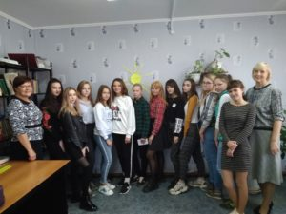

6 октября в ГБУ ЦППМСП м.р. Пестравский прошло окружное мероприятие в рамках Недели труда и профориентации «Завтра начинается сегодня». В мероприятии приняли участие обучающиеся 9-х классов общеобразовательных учреждений Пестравского района.

Цель мероприятия: предоставить обучающимся возможность «погрузиться» в профессии «педагог-психолог» и «социальный педагог» и проанализировать, насколько интересны для них задачи, которые решают специалисты в этой области. Обучающиеся познакомились с профессиями педагог-психолог, социальный педагог, а также задали много интересующих их вопросов. Дети поучаствовали в мини-тренинге и составили портрет профессионально важных качеств психолога.

В процессе мероприятия обучающиеся задавали много интересующих их вопросов, связанных с профессиями педагог-психолог и социальный педагог.
В период самоизоляции, перед педагогами- психологами стояла главную задача: усилить информационную поддержку и информирование всей целевой аудитории о помощи, которую можно получить в Центре, расширить адресную психологическую поддержку родителей по вопросам профилактики кризисных ситуаций, уделить внимание сопровождению наиболее уязвимой группе детей, имеющих трудности в социализации, конфликты с родителями, усиление тревожно-депрессивных проявлений.
С этой целью на сайте учреждения были размещены различные информационные материалы для всех целевых групп, консультации для родителей, практикум для подростков «Познай себя», материалы по психологической подготовке к ЕГЭ, материалы по профилактике и безопасности в сети интернет.
В течение всего периода осуществлялась дистанционная поддержка родителей, детей, педагогов. С этой целью на сайте были размещены все контакты специалистов центра для оказания психологической и социально-педагогической поддержи.
В период самоизоляции все специалисты центра принимали активное участие в онлайн-мероприятиях различного уровня: вебинары, Всероссийский форум психологов, областной семинар в дистанционной форме, курсовая подготовка, областное совещание руководителей психологических служб.

Материалы о событиях Центра размещаются на информационно- образовательных ресурсах: сайт Центра, сайт Юго-Западного управления министерства образования и науки Самарской области, региональный образовательный портала «Образование и наука Самарской области», Региональный социопсихологический центр. Тематические статьи напечатаны в районной газете «Степь».

3. Ресурсы образовательного процесса.
4.1. Описание кадрового ресурса образовательного процесса.
Всего 7 сотрудников.
Административный персонал - 2 человека:
директор -1 чел.,
главный бухгалтер-1чел.
Педагогический персонал- 5 человек (из них 1 совместитель):
педагог-психолог – 3 чел. (из них 1 совместитель)
учитель-логопед – 1 чел.,
социальный педагог- 1 чел.,
Их основных специалистов 100% имеют высшее образование, 100% высшую и первую квалификационную категорию.
Режим работы Центра:
ежедневно с 8.00 до 16.12
Обед с 12.00 до 13.00
Все виды услуг, предоставляемые специалистами Центра, бесплатные.

4. Материально-технический ресурс образовательного процесса
ГБУ ЦППМСП м.р. Пестравский Самарской области
Центр расположен в нежилом помещении площадью 172,50 кв.м в общежитии №1 на основании Приказа Министерства имущественных отношений Самарской области от 06.09.2012 г. № 2393.
Центр занимает данные площади на праве оперативного управления.
Для осуществления деятельности педагогов-психологов, закрепленных за общеобразовательными учреждениями, выделяются соответствующие помещения в этих ОУ, обеспечивающие необходимые условия для проведения индивидуальной и групповой консультативной, развивающей и коррекционной работы. Также учреждениями, заключившими договор на оказание услуг, создаются соответствующие условия для работы специалистов.
Центр оснащен комплектом мебели для специалистов, для проведения индивидуальной консультативной и групповой (тренинговой) работы, для коррекционно-развивающей работы психологов и социального педагога.
Для деятельности сотрудников имеется:
1. 3 компьютера и 1 ноутбук,
2. оргтехника (5 единиц),
3. музыкальный центр,
4. видеокамера,
5. телевизор
Библиотечный фонд состоит из книжных и периодических изданий в количестве 1157 наименований.
Медиатека включает в себя диски по профилактике, диски по обобщению опыта, энциклопедии, диагностический инструментарий, электронные журналы.
Учебно-методические пособия представлены направлениями по дефектологии, логопедии; психологии и социальной педагогике.
Количество точек свободного доступа:
а) к Интернету - 3
б) компьютерной технике - 4
5. Финансовое обеспечение функционирования и развития Центра.
На основании постановления Правительства Самарской области от 31.10.2007 №230 с 01.01.2009 года Центр работает в новых условиях расчета норматива бюджетного финансирования.

Объем бюджетного финансирования
Бюджетные средства используются на обеспечение нормального функционирования работы учреждения и исполнения государственного задания, утвержденного министерством образования и науки Самарской области на 2019-20 год.
Доля ФОТ составляет 80,1%, в том числе доля ФОТ педагогов-69,3%.
Размер стимулирующей части ФОТ - 17%:
Доля педагогического персонала, получающего выплаты стимулирующего характера, 99% возможных выплат,
Доля административно-хозяйственного персонала, получающего выплаты стимулирующего характера, 99% возможных выплат.
Средняя заработная плата педагогических работников 14 480 рублей, административно-хозяйственного персонала 12 243 рублей.
Отчет об использовании внебюджетных средств.
Объем внебюджетных средств, полученных в форме доходов от дополнительных платных услуг, за отчетный период составляет 0 рублей, что составляет 0% от бюджета учреждения.

6. Внешние связи и имидж ГБУ ЦППМСП м.р. Пестравский
Самарской области.

Партнеры центра и общая характеристика социальной активности центра. Партнерами центра в течение трех лет являются различные учреждения и организации, совместными усилиями которых проводятся различные мероприятия, как в рамках основной деятельности, так и через районное родительское собрание, организацию профилактической работы. Взаимодействие организовывалось при проведении совместных мероприятий в рамках договоренности или на договорной основе. За три года партнерами центра выступали: все образовательные учреждения района, Управление культуры администрации МР Пестравский, ДМО, ОДН, КДН, Комитет по делам семьи и детства, центр социальной помощи семье и детям «Семья», На областном уровне центр осуществлял взаимодействие с ГБУ ДПО ЦПК «Региональным социопсихологическим центром», государственным бюджетным образовательным учреждением дополнительного образования детей Центром развития творчества детей и молодежи «Центр социализации молодежи», ресурсным центром Юго-Западного управления.
Для более эффективной работы с семьями и детьми, оказавшимися в трудной жизненной ситуации, заключены договора с образовательными учреждениями, ОДН, ГБУ ЦДК, центром «Семья», МУК «Дом молодежных организаций». Взаимодействие осуществляется в рамках социального партнерства: обмен информацией о детях «группы риска», проведение совместных мероприятий.

7. Признание результатов работы ГБУ ЦППМСП м.р. Пестравский на различных уровнях.
Специалисты ГБУ ЦППМСП м.р. Пестравский в течение года участвовали в следующих мероприятиях:

1. XXII Региональная научно – практическая конференция «Образование и психологическое здоровье». (ноябрь 2019г.)

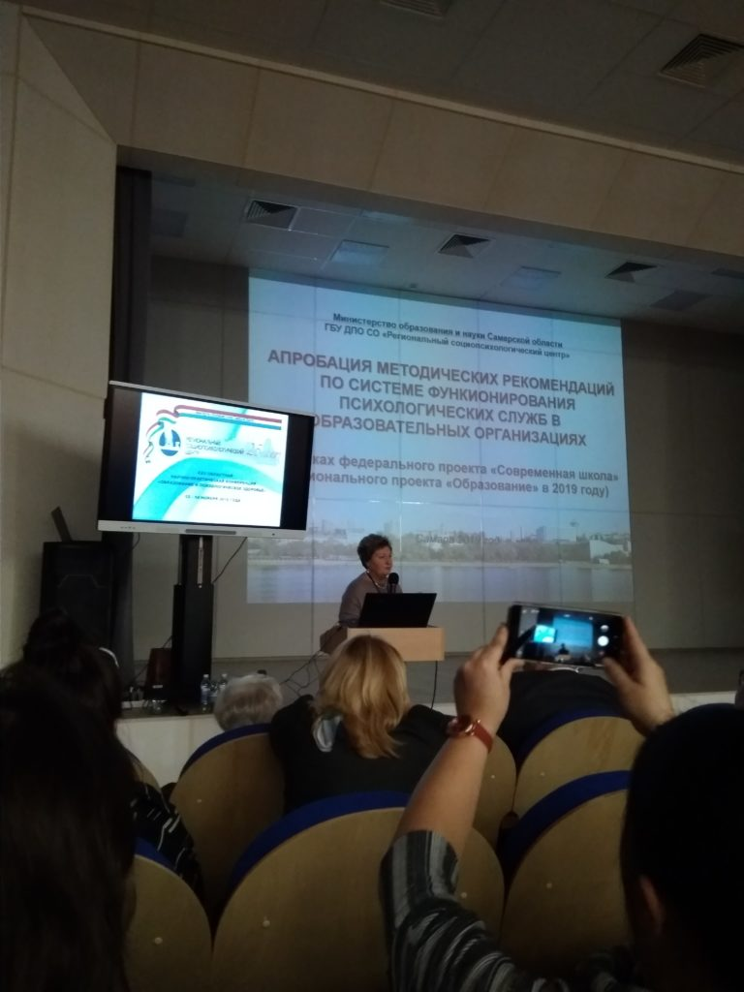

На конференции рассматривались вопросы о влиянии образовательной среды на формирование психологического здоровья детей, о формах и методах работы педагога- психолога с педагогами, учащимися и родителями в ОУ, о социально- педагогическом сопровождении образования в Самарской области, о проблемах школьной адаптации, обучении и развитии учащихся с ОВЗ, о профилактике наркозависимости детей и подростков. В работе конференции приняли участие социальный педагог Денисова И.А., педагог-психолог Максимова Е.В., педагог-психолог Савина Н.Н. Педагог-психолог Савина Наталья Николаевна и социальный педагог Денисова Ирина Александровна в рамках работы XXII Региональной научно-практической конференции приняли участие в работе мастерской «Работа с подростком» и представили презентацию психолого-педагогической профилактической программы «Подростком быть здорово!»

2. Районный семинар (1 ноября 2019г.)

1 ноября в рамках районного методического объединения на базе ГБУ ЦППМСП м.р. Пестравский прошел районный семинар для заместителей директоров по УВР и классных руководителей на тему «Профилактика деструктивного поведения подростков». На семинаре рассмотрены вопросы проведения социально-психологического тестирования, направленного на раннее выявление употребления ПАВ среди несовершеннолетних, по профилактике аутоагрессивного поведения и алгоритм поведения в случае возникновения кризисных ситуаций в образовательных организациях, а также работа школьной службы медиации. После каждого выступления специалисты центра ответили на все вопросы. Все темы, освещенные на семинаре, очень актуальные и имеют большую практическую значимость в вопросах профилактики деструктивного поведения подростков. От участников семинара получены хорошие отзывы о выступлениях, что особо отметили — это получения практического материала для работы с детьми группы риска.

3. Обучающий семинар "Профилактика аутоагрессивного поведения подростков" (март 2020г.) 5 марта в Юго-Западном управлении министерства образования и науки прошел обучающий семинар для педагогов-психологов, социальных педагогов, заместителей директоров по воспитательной работе на тему: «Профилактика аутоагрессивного поведения обучающихся».
По данной теме выступила директор Регионального социопсихологического центра Клюева Татьяна Николаевна. Педагогам был продемонстрирован материал для работы с родителями подростков, видеофильмы по проблеме детско-родительских отношений. В работе семинара приняли участие педагоги-психологи Савина Н.Н, Максимова Е.В.

4. Областной семинар в дистанционной форме «Развитие эмоциональной грамотности у взрослых и детей» (апрель 2020г.)
В работе семинара приняла участие педагог-психолог Максимова Е.В.. На семинар был представлен материал «Профилактика эмоционального неблагополучия ребёнка в условиях самоизоляции».

В течение 2019-20 учебного года специалисты центра приняли участие семинарах, конференциях, в вебинарах издательства «Просвещение».
09.09.2019г. Всероссийский вебинар в рамках Всемирного дня борьбы с самоубийствами. г. Чапаевск ЮЗУ
31.10.2019г. Организационное совещание РМО коррекционно-логопедических и социально-психологических служб
01.11.2019г. Районный семинар «Профилактика деструктивного поведения подростков»
13.11.2019г. XXII областная научно-практическая конференция «Образование и психологическое здоровье»
26.02.2020г. Вебинар «Индивидуализация образования: работа с одаренными детьми в начальной школе»
06.03.2020г. Вебинар «Поколение Z: как помочь в профессиональном самоопределении»
27.04.2020г. Областной семинар в дистанционной форме «Развитие эмоциональной грамотности у взрослых и детей»
28.04.2020г. Вебинар «Школа и родители: конфликт или сотрудничество, возможности или ограничения»
29.04.2020г. Вебинар «Детские «задачи роста» и психолого-педагогические подходы к их решению. Возможности свободной игры для развития социальных и эмоциональных компетенций»
29.04.2020г. Вебинар «Лидерство и школа: пути раскрытия потенциала личности»
29.04.2020г. Вебинар « Зависимость от гаджетов, социальных и компьютерных игр: как предупредить и преодолеть»
14.05.2020г. Вебинар « Особенности аутоагрессивного поведения несовершеннолетних в условиях пандемии (COVID-19)
18.05.2020г. Вебинар «Учим детей эффективно взаимодействовать»
19.05.2020г. Вебинар «Как помочь дошкольнику стать успешным первоклассником»
20.05.2020г. Вебинар « Роль сказки в развитии эмоционального интеллекта дошкольника»
26.05.2020г. Вебинар « Что такое настоящая игра в дошкольном возрасте»

Участие в конкурсах различного уровня:
1. Окружной конкурс профессионального мастерства « Перспективные практики»
Педагоги-психологи и социальный педагог ГБУ ЦППМСП м.р. Пестравский в феврале 2020 г. приняли участие в окружном конкурсе «Перспективные практики».
Педагог-психолог Лашина Л.Н. представила работу в номинации «Лучшие практики в работе с родителями/педагогами». На конкурс был представлен тренинг с родителями начальной школы «Счастливая семья — …». Педагог-психолог Савина Н.Н. и социальный педагог Денисова И.А. представили работу «Профилактика стрессовой ситуации в подростковой среде» в номинации «Лучшие практики в работе с обучающимися». Все специалисты за предоставленные работы отмечены сертификатами.

Выводы о деятельности и перспективы развития
ГБУ ЦППМСП м.р. Пестравский Самарской области
  - Анализируя представленные данные специалистов за 2019-20 учебный год, мы наблюдаем позитивную динамику в результатах коррекционно-развивающей работы на 78%, профилактической работе на 90% по программам, профориентационной работе по программам на 85%. Педагоги-психологи проводят профилактические программы с использованием в работе современные образовательные технологии:
-коррекционные технологии, реализуемые в работе с детьми с ОВЗ;
-специальные технологии ( сказкотерапия, музыкальное воздействие, арттерапия);
-игровые технологии (коммуникативные, психотехнические, воспитательные, обучающие);
-социально - адаптирующие технологии, позволяющие полную включенность в образовательную среду (общение, учение, игры).
Диагностика индивидуальных особенностей, психических и адаптационных процессов субъектов образовательного процесса (по запросу администрации и родителей ОУ) осуществлялась в 10 образовательных учреждениях района.
В 2019-20 учебном году было проведено:
- 98 индивидуальных диагностик обучающихся 1–х классов;
- 31 групповая диагностика субъектов образовательного процесса (163 человека)
В рамках классных часов и акций охвачено 642 учащихся, актуальными в этом учебном году были мероприятия по первичной профилактике, 92% учащихся отметили эффективность проведения тренингов и акций.
Профилактическими программами в 2019-20 учебном году было охвачено 700 обучающихся.
Анализ проделанной за год работы позволяет сделать вывод о том, что в ГБУ Пестравский психологический центр сформирован спектр условий, состав которого позволяет на хорошем уровне:
- содействовать формированию у обучающихся активной жизненной позиции, способности к сознательному профессиональному самоопределению.
- способствовать психологической компетентности педагогов, родителей овладению знаниями, позволяющими решать актуальные задачи развития, воспитания и обучения ребёнка в соответствии с требованиями федерального государственного образовательного стандарта начального и основного общего образования.
- осуществлять психологическое сопровождение детей с ограниченными возможностями здоровья, талантливых детей и детей, находящихся в трудной жизненной ситуации для полноценного включения их в образовательное пространство и успешной социализации.
- способствовать развитию универсальных учебных действий, обеспечивающих школьникам умение учиться.

Цель на 2019-20 учебный год
Создание условий для обеспечения полноценного интеллектуального и личностного развития детей, нуждающихся в психолого-педагогической и медико-социальной помощи.
Задачи:
1. Способствовать психологической компетентности педагогов, родителей овладению знаниями, позволяющими решать актуальные задачи развития, воспитания и обучения ребёнка в соответствии с требованиями федерального государственного образовательного стандарта начального и основного общего образования.
2. Осуществлять психологическое сопровождение детей с ограниченными возможностями здоровья, талантливых детей и детей, находящихся в трудной жизненной ситуации для полноценного включения их в образовательное пространство и успешной социализации.
3. Основные проблемы после выхода из режима самоизоляции: эмоциональная нестабильность всех субъектов образовательного процесса, обострение семейных проблем, нарушение эмоциональных и дружеских контактов с одноклассниками.
В связи с этим перед ГБУ ЦППМСП м.р. Пестравский поставлены следующие задачи:
- Обеспечить психологическую помощь детям в формировании навыков саморегуляции, способов конструктивного разрешения конфликтов, расширения спектра эффективных копинг – стратегий.
- Расширить адресную, психологическую помощь родителям в совладении с аффективными реакциями на стрессовые ситуации, психологического просвещения родителей в области навыков саморегуляции, способов конструктивного разрешения конфликтов, расширения спектра эффективных копинг – стратегий.
- Уделить особое внимание психологическому сопровождению наиболее уязвимой группы, у которой в период самоизоляции наблюдался повышенный уровень тревожности, депрессивные состояния.
При решении поставленных задач использовать современные онлайн-ресурсы.

8. Обратная связь

Телефон: (884674)2-22-71; 8-937-201-81-87
электронная почта
psixolog02@mail.ru

